C
PCT/CTC/30/9
原 文：英文
日 期：2017年3月16日

专利合作条约（PCT）
技术合作委员会

第三十届会议
2017年5月8日至12日，日内瓦

延长对埃及专利局作为PCT国际检索和初步审查单位的指定

国际局编拟的文件

. PCT大会对所有现有国际单位的指定将于2017年12月31日到期。因此在2017年，大会需要首先征求本委员会的意见，然后对是否延长指定那些希望其指定被延长的现有国际单位作出决定（见《专利合作条约》第16条第(3)款(e)项和第32条第(3)款）。关于该程序以及委员会作用的信息载于文件PCT/CTC/30/INF/1。
. 2017年3月8日，埃及专利局提交了关于延长对其作为PCT国际检索单位和国际初步审查单位指定的申请。该申请转录于本文件附件。
. 请委员会就此事项提出意见。

[后接附件]
埃及专利局关于延长对其作为PCT国际检索和初步审查单位指定的申请

1–基本信息
国家局名称：埃及专利局（埃专局）
在哪届大会会议上寻求指定：2017年会议
可以开始作为国际检索单位/国际初步审查单位开展业务的预计日期：申请延长原于2009年做出的截至2017年12月31日的现有指定，自2018年1月1日起继续生效。
目前协助评估达标程度的一个或多个国际检索单位/国际初步审查单位：不适用于延长指定

2–理由说明
埃专局认为，PCT体系让所有地区的申请人均可访问，这一点非常重要。成为PCT国际检索和初步审查单位，尤其是对阿拉伯国家来说，可以使3,000万人有机会用阿拉伯文进行注册，从而丰富了全球专利制度。埃专局被认为是用阿拉伯文审查专利的首批阿拉伯国家之一，并且也使用阿拉伯文为公布语言。
根据埃专局和阿拉伯国家之间的谅解备忘录，埃专局为国际局、沙特阿拉伯、苏丹和阿曼编制国际检索报告/国际初步审查报告。
在PCT大会于2009年指定之前，非洲或阿拉伯地区没有国际检索和初步审查单位。其他单位也无法用阿拉伯文进行国际检索和初步审查。因此，尽管2006年添加了阿拉伯文为公布语言，但是以该语言提交申请的申请人还是因必须为国际检索提供译文而处于了劣势。此外，来自非洲和阿拉伯地区的申请人还须指定一个地理位置离它们较远的国际检索单位。它的费用可能比埃专局要高，而且可能也无法用申请人的首选语言通信交流。
自埃专局开始作为国际单位开展业务以来，用阿拉伯文提交的申请之数量已有所增加。虽然数量还不是很多，但延长指定在促进PCT体系在阿拉伯文世界的使用、加强与它们的相关性方面作用显著。此外，作为国际检索单位，埃专局可以更有效地开展其他活动，从而完善该地区的专利制度。这些活动包括：
(a) 与WIPO技术与创新支持中心和类似计划一并提供一个联络点网络，将大学和研究中心与工业实体连接起来；
(b) 协助培训来自该地区其他国家局的审查员；以及
(c) 帮助提高将阿拉伯文译成其他语言的机译质量。
最后，延长埃专局作为PCT国际检索和初步审查单位的指定，将有助于埃专局在“2030年埃及愿景”国家可持续发展战略中发挥作用。此战略旨在建立一个创建科学技术知识的创造型和创新型社会，在一个全面的系统内确保知识和创新价值得到提高，并利用其产出迎接挑战、实现国家目标。
有关埃及发展战略“2030年埃及愿景”的更多信息将在以下网站提供：http://sdsegypt2030.‌com/。

3–申请国
地区地理位置
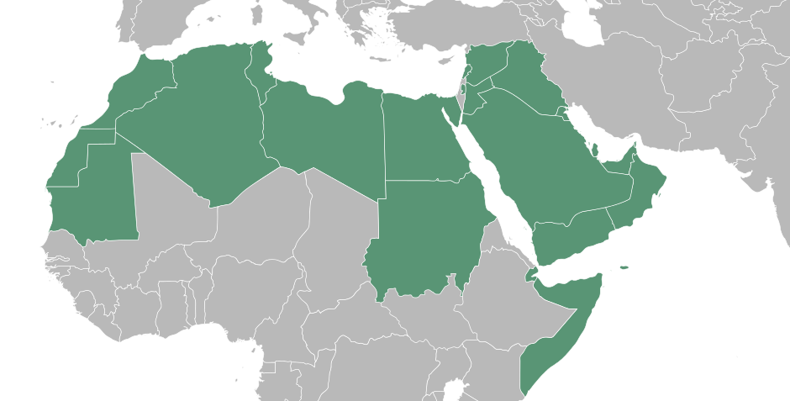
Egypt
包含申请国和邻国的地图
人口：9,200万
人均国内生产总值（GDP）：3,418埃镑
估计国家研发支出占GDP的百分比：3%
研究型大学的数量：70所大学和70家研究机构。
国家专利信息网络简介（如专利图书馆、技术与创新支持中心）：
当地主要产业：纺织、化工、制药、食品、矿业
主要贸易伙伴国：欧盟、阿拉伯国家、非洲、拉丁美洲。埃及是《阿加迪尔协定》及东非和南部非洲共同市场的贸易成员。

4–专利申请概况
按技术领域开列的国家申请受理量
年份  技术领域 | 2016年 | 2015年 | 2014年 | 2013年 | 2012年
机械 | 430 | 424 | 428 | 414 | 436
电气/电子 | 422 | 412 | 423 | 407 | 430
土木 | 42 | 40 | 45 | 35 | 48
纺织 | 33 | 34 | 32 | 29 | 38
化学 | 390 | 393 | 388 | 383 | 399
物理学 | 145 | 136 | 141 | 131 | 153
农业 | 156 | 154 | 150 | 149 | 158
药学 | 410 | 408 | 400 | 403 | 414
医学 | 32 | 34 | 31 | 32 | 36
生物技术 | 83 | 52 | 85 | 49 | 71
合计 | 2,143 | 2,087 | 2,123 | 2,032 | 2,183
按途径开列的国家申请受理量
年份  途径 | 2016年 | 2015年 | 2014年 | 2013年 | 2012年
国家首次申请/内部优先权 | 901 | 713 | 746 | 651 | 681
巴黎公约优先权 | 59 | 63 | 47 | 64 | 70
进入PCT地区阶段 | 1,183 | 1,311 | 1,330 | 1,317 | 1,432
作为受理局受理的国际申请量
年份  技术领域 | 2016年 | 2015年 | 2014年 | 2013年 | 2012年
机械 | 19+6（沙特） | 23+6（沙特）+1（苏丹） | 30+4（国际局） | 24 | 18
电气/电子 | 9+6（沙特） | 8+4（沙特） | 3+2（国际局） | 5 | 15
化学 | 11+3（沙特） | 16 | 9 | 12 | 3
生物技术 | 1 | 2 | 1 | 1 | -
合计 | 55 | 60 | 49 | 42 | 36
国家申请中主张优先权的主要局/国家：
美国专商局、欧专局、日本特许厅、中华人民共和国国家知识产权局、韩国特许厅

5–检索和审查能力
既具有国家阶段也具有国际阶段检索和审查资格的员工：
埃专局最初有16名技术审查员，现已增至130名技术审查员，涉及了所有必需的技术领域：

技术领域 | 审查员数量
机械 | 8
电气/电子 | 9
土木 | 2
纺织 | 3
化学 | 10
物理学 | 4
农业 | 4
药学 | 74
医学 | 5
生物技术 | 11
合计 | 130
所有技术审查员均持有学士学位，其中约30％有研究生学历，这当中有17人拥有硕士学位，30人有博士学位。
埃专局每年支持10人左右学习知识产权硕士，现在持有知识产权学位的工作人员达到54名以上。
审查司：

司长：监督其工作人员和部门的职责。
主管：对5名或5名以上的审查员所做的报告签字，并检查报告的质量。
审查员：进行检索和审查。
国家申请可以使用哪种或哪几种语言提交和处理：阿拉伯文。
国际申请可以使用哪种或哪几种语言提交和处理：阿拉伯文和英文。
很多审查员可熟练运用的其他语言：英文。少数审查员也可熟练运用法文等其他语言。
协助检索或理解其他语言现有技术的可用技术：埃专局的审查员所使用的检索工具允许多数专利和非专利文献可以用英文检索得到，不管是通过同族专利信息等措施，还是通过PATENTSCOPE等检索网站本身提供的文件机译来检索。埃专局有一个专门从事一种语言以上翻译服务的部门，因此审查员也可以应需求请译员人工翻译。
审查员资格和持续培训：
埃专局非常重视继续培训，举办了语言（英文和法文）、电脑技能、培训师培训、客户服务、监督技能、档案制度、现代文献制度、行政制度制定、政府事务审计与发展等课程，以及与审查员工作具体相关的专业在职培训。埃专局每年还支持10名左右的工作人员学习知识产权文凭，现在持有知识产权学位的工作人员达到54名以上。
埃专局还与世界知识产权组织、欧洲专利局和瑞典专利注册局等其他组织合作，在埃专局之外的地方提供审查员培训课程。埃专局参加WIPO及其他地方的各种国际会议和其他会议的经验，也让其工作人员获益良多。
为检索目的利用最低限度文献：
(X) 全部利用
根据PCT实施细则34，埃专局可以通过各种系统查询所有PCT最低限度文献，这些系统是依具体国际申请的需要择定的，详情如下。
检索系统：
审查员在检索阶段使用的国家数据库
局 | 文献类别 | 公布年份
世界知识产权组织 | 影响规则87  小册子 | 2002年12月~
 |  | 1978年~
欧洲专利局 | 文献B | 1974年~
 | Espace-A | 1978年-1999年
 |  | 1975年~
 | Espace-B | 1980年-1999年
 |  | 1980年~
 | Espace-世界 | 1978年-2002年11月
美国专利商标局 | 已授予的专利 | 1975年~
 |  | 1976年~
 | 已公布的专利 | 2001年3月~
日本特许厅 | 著录数据 | 1975年-1998年
 | 已公布的专利  和实用新型 | 1975年-1992年
 |  | 1993年~
 | 已授予的专利  和实用新型 | 1986年-1993年
 |  | 1994年~
 | 日本专利  摘要 | 1975年~
 | 日本专利  摘要 | 1976年~
中华人民共和国  国家知识产权局 | 已公布的专利  已授予的专利  英文摘要 | 1985年~
韩国特许厅 | 著录数据 | 1947年~
 | 摘要数据 | 1947年~
 | 已授予的专利 | 1947年-1998年
 |  | 1979年~
 | 韩国专利摘要 | 1979年~

所有审查员均可以查询商业数据库，这些数据库可以让人们查询PCT最低限度文献的所有专利部分，以及大多数非专利文献和最低限度范围之外的各类文献。
其中一些数据库提供对核心专利库、亚洲译文专利库和科学文献库的查询；其他数据库提供对化学结构数据库和生物序列数据库的查询；还有一些数据库提供对来自大学和研究中心的信息的查询，包括论文和科学书刊。
审查员还可以查询其他数据库，包括印度传统知识数据库、埃及知识库（提供对来自世界各地的范围广泛的科学出版物的查询之国家系统）和埃及大学图书馆（提供对主要科学期刊和报刊的查询）。
对于PCT最低限度文献之外的仅以纸件、CD或微缩胶卷形式提供的收藏，埃专局投资发展了新的存储和检索系统，以最大限度地提高信息获取的效率。
处理国家专利的平均时长
指标 | 衡量的起始点 | 时长（月）
检索 | 申请日 | 12
首次审查 | 申请日 | 16
授权 | 申请日 | 39

国家工作积压
衡量指标 | 申请量
所有未决申请 | 8,810
待检索的申请（相关费用已付） | 5,340
待首次审查的申请（相关费用已付） | 3,470

6–质量管理
埃专局根据《国际检索和初步审查指南》第21章的要求设有一个质量管理体系，致力于维持并提高工作能力，以完善所提供的产品和服务的质量。有关该体系的年度报告可在WIPO网站上查阅：http://www.wipo.int/pct/en/quality/authorities.html
埃专局正在进行的旨在改进质量管理体系的关键任务之一，是编制一本新的专利审查质量管理手册，更好地汇集所需信息，为理解和使用与检索和审查系统相关的质量管理流程所用。埃专局还欢迎用户对其产品和服务提供反馈，可以通过信函、传真、电子邮件和电话提供，用户也可以亲自提出。
埃专局的国际受理局使用e-PCT系统将国际申请和国际检索报告/国际初步审查报告发送给国际局。
埃专局编制了一个模板，可以帮助审查员填写书面意见报告。
质量管理组织结构
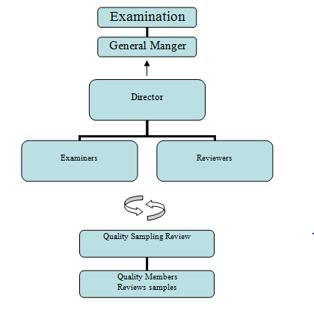
审查司的质量管理
– 复查员签署每个技术领域小组审查员的报告
– 司长监督复查员和审查员的职责
– 从技术审查部门总经理所检查的第一次审查意见通知书中随机抽样
质量抽样复查
国家申请
– 每月从已批准的申请和已驳回的申请中随机抽样（两者的抽样比例为5％）
国际申请
– 所有国际申请均须经过质量复查
质量抽样复查委员会（QSR）流程图
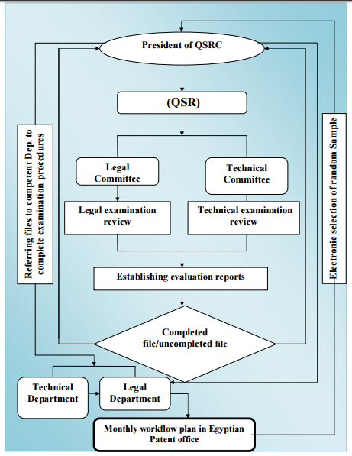

7–其他
“2030年埃及愿景”目标的第四支柱是：
建立一个创建科学技术知识的创造型和创新型社会，在一个全面的系统内确保知识和创新价值得到提高，并利用其产出迎接挑战、实现国家目标。为此，科学技术研究院（ASRT）制定了实现埃及目标的政策，并制定了技术转让和商业化（TICO）政策，以支持创意和创新。
支持创新与技术
激发科学研究的作用，在一个基于信任的关系中将其与工业、农业和服务业连接在一起，以就需求（需求与供给）相关难题和问题找出解决方案；从按国家愿景设定的优先领域的创新技术到企业创业，都给予支持，采用的方式是发展现有企业的业务，成立子公司，建立中小型项目。所有这些目标都是科学技术研究院创建网络这一倡议的主要动机。该网络由专门的办公室组成，旨在支持工业、农业和服务社区的创新、技术转让和商业化。该网络包括：
– 技术转让办公室，TTO
– 授予和国际合作办公室，GICO
– 技术创新支持中心，TIS
办公设施更新：
埃专局对完善基础设施进行了重大投资，为其工作人员提供了一个高效和富有成效的工作环境。这包括：
(a) 照明、空调、家具及楼宇设施；
(b) 在审查员办公桌和数据中心提供了有效的新信息技术基础设施，确保为行政和检索系统提供了可靠、有效和安全的服务；以及
(c) 改进了信息技术系统，确保对行政和检索审查职能提供了有效的电子支持。
埃专局的PCT相关主要职能的自动化主要是基于WIPO提供的服务，如IPAS（工业产权自动化系统）和ePCT，目的是确保与WIPO进行有效的沟通并遵守WIPO标准。
对其他局的审查员进行培训：
埃专局与WIPO签署了一份谅解备忘录，成为了培训其他阿拉伯局的中心机构。这项计划下的培训自2002年开始进行，目前培训了来自苏丹、利比亚、阿尔及利亚、巴勒斯坦、约旦、吉布提、卡塔尔、科威特和巴林的约67名学员。埃专局作为国际检索和初步审查单位所开展的活动和所汲取的经验增强了提供这种形式的服务的能力，也希望今后能进一步提供这类服务。

8–其他单位的评估
与延长指定无关。

[附件和文件完]

